
Vilniaus universitetas
Matematikos ir informatikos fakultetas
Informatikos katedra

Programų sistemų studijų programa
Bioinformatika
Pirmojo laboratorinio darbo ataskaita

Ataskaitą tikrino: Prof. Dr. Gediminas Alzbutas
Ataskaitą parengė: Mantas Jakaitis

Vilnius

Įvadas
Laboratorinio darbo tikslas: Įvertinti kodonų ir dikodonų dažnio skirtumus žinduolių ir bakterijų virusuose.
Laboratorinio darbo užduoties formuluotė:
- Pateiktoje sekoje fasta formatu surastu visas start ir stop kodonų poras, tarp kurių nebūtu stop kodono (ir tiesioginei sekai ir jos reverse komplementui).
- Kiekvienam stop kodonui parinkti toliausiai nuo jo esanti start kodoną (su sąlyga, kad tarp jų nėra kito stop kodono)
- Atfiltruokite visus fragmentus ("tai butu baltymų koduojančios sekos"), kurie trumpesni nei 100 fragmentų.
- Parašykite funkcijas, kurios įvertintu kodonu ir dikodonu dažnius (visi įmanomi kodonai/dikodonai ir jų atitinkamas daznis - gali būti nemažai nuliu, jei jų sekoje nerasite).
- Palyginkite kodonų bei dikodonų dažnius tarp visu seku (atstumu matrica - kokia formule naudosite/kaip apskaičiuosite - parašykite ataskaitoje).
- Įvertinkite, ar bakteriniai ir žinduolių virusai sudaro atskirus klasterius vertinant kodonu/dikodonu dažniu aspektu.
Laboratorinio darbo eigos aprašymas
Kadangi pagrindinis laboratorinio darbo tikslas yra išgauti matricas, kurios lygintų kodonų bei dikodonų dažnius skirtingose DNR sekose, pirmiausia reikėjo susirasti kiekvienos sekos visas įmanomas kombinacijas, t.y. tiesioginei sekai ir jos reverse komplementui (tokių sekų iš viso buvo 6). Vėliau reikėjo pereiti per kiekvieną kombinaciją ir iš jos ištraukti atitinkamus ORFus, tai buvo padaryta paprasčiausiai surandant ORFo pradžia, kuri visada bus ATG ir ieškant bet kurio iš trijų stop kodonų. Vėliau buvo galima pasiimti ORFus ir jų viduje surasti kodonų bei dikodonų dažnius. Kai turime visų DNR sekų kodonų bei dikodonų dažnius galima buvo pradėti formuoti atstumų matricą. Atstumų matricai formuoti buvo pasirinktas paprastas algoritmas: vienos sekos kiekvieno kodono ar dikodono dažnis buvo atimamas iš kitos sekos kodono ar dikodono dažnio ir pasiimtas šio skaičiavimo rezultato modulis bei buvo pridedamas prie bendro taškų skaičiaus.
Pavyzdys: tarkime turime tokius kodonų dažnius sekose:
1 sekoje: GGG – 1.244, AAA – 1.324…
2 sekoje: GGG – 0.889, AAA – 4.213…
Imtume pirmos sekos kodoną GGG ir atliktume tokį veiksmą:
total = 0
|GGG(1 sekos) – GGG(2 sekos)|, t.y. |1.244 – 0.889| = 0.355, total += 0.355
|AAA(1 sekos) – AAA(2sekos)|, t.y. |1.324 – 4.213| = 2.889, total += 2.889
atlikus šiuos veiksmus gautume, kad bendra suma yra 3.244, o perėjus per visus kodonus esančius sekoje ir sudėjus rezultatą gautume galutinį kodonų dažnio rezultatą.
Vadinasi sekos, kurios yra identiškos kodonų ar dikodonų dažniu turės rezultatą 0. Sekos, kurios turi kuo didesnį rezultatą yra vis mažiau panašios viena į kitą.
Gauta atstumų matrica:
- Kodonams
8
Lactococcus_phage 0.00 39.63 19.45 31.65 24.70 45.81 31.08 65.17
KM389305.1 39.63 0.00 30.74 59.45 34.78 24.49 46.54 35.98
NC_028697.1 19.45 30.74 0.00 37.23 19.00 36.69 31.40 55.39
KC821626.1 31.65 59.45 37.23 0.00 42.82 64.72 36.97 80.38
coronavirus 24.70 34.78 19.00 42.82 0.00 38.30 35.17 58.44
adenovirus 45.81 24.49 36.69 64.72 38.30 0.00 52.33 23.82
U18337.1 31.08 46.54 31.40 36.97 35.17 52.33 0.00 67.14
herpesvirus 65.17 35.98 55.39 80.38 58.44 23.82 67.14 0.00
- Dikodonams
8
Lactococcus_phage 0.00 86.92 71.36 86.06 76.91 92.96 79.76 112.65
KM389305.1 86.92 0.00 78.16 106.78 82.74 71.31 86.84 82.85
NC_028697.1 71.36 78.16 0.00 88.64 69.85 80.87 78.61 99.80
KC821626.1 86.06 106.78 88.64 0.00 90.47 109.12 85.68 125.15
coronavirus 76.91 82.74 69.85 90.47 0.00 80.46 79.23 101.12
adenovirus 92.96 71.31 80.87 109.12 80.46 0.00 93.23 73.77
U18337.1 79.76 86.84 78.61 85.68 79.23 93.23 0.00 108.94
herpesvirus 112.65 82.85 99.80 125.15 101.12 73.77 108.94 0.00
Atstumų matricos pateiktos Phylip formatu, kad vėliau būtų galima gauti atitinkamus medžius, kurie vaizduos atitinkamą klasterizavimą neighbour joining metodu.
Gauti medžiai:
- Medis vaizduojantis kodonų klasterizavimą:
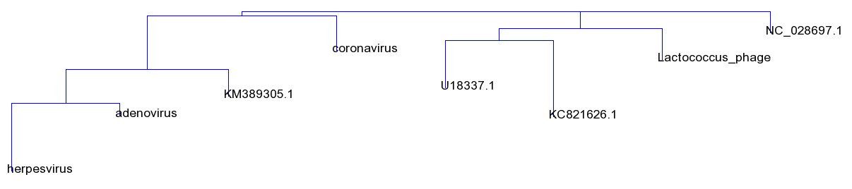

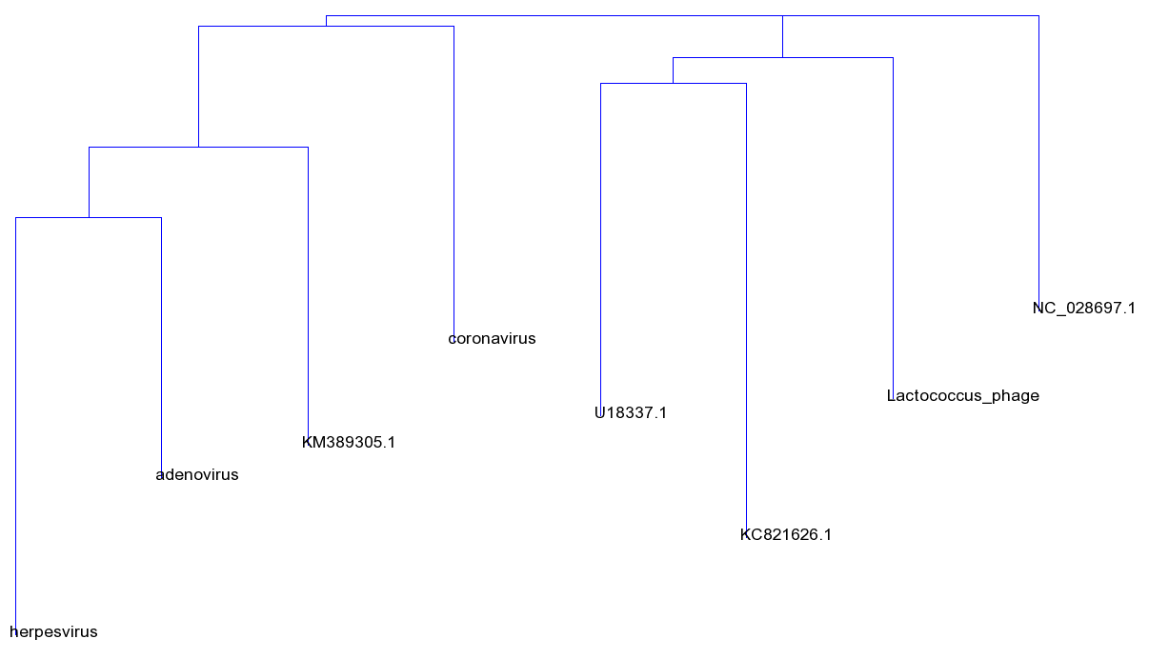
- Medis vaizduojantis dikodonų klasterizavimą:
Iš gautų rezultatų man labiausiai išsiskiria trys virusai: herpevirus, coronavirus ir NC_028697.1.
Herpevirusas labiausiai išsiskiria tuo, kad jis visiškai nepanašus tiek į žinduolių, tiek į bakterijų virusus. O Coronavirusas ir NC_028697.1 yra panašūs tiek į bakterijų, tiek į žinduolių virusus. Likusių virusų kodonų bei dikodonų dažnius galima buvo šiek tiek nuspėt, t.y. bakteriniai virusai labiau panašūs, kai lyginame su kitais bakteriniais virusais, o žinduolių virusai yra panašūs su kitais žinduolių virusais, nors ir čia matome tam tikras išimtis.

